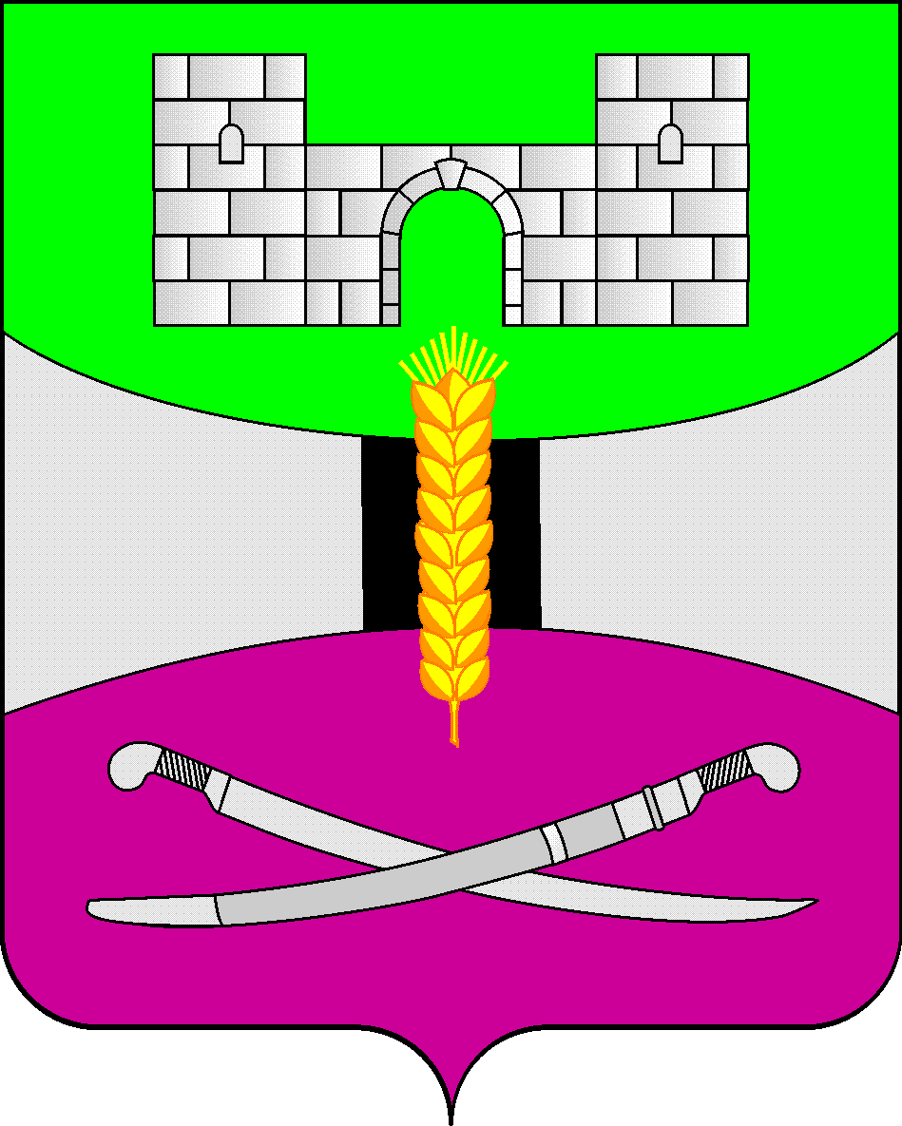
АДМИНИСТРАЦИЯ МУНИЦИПАЛЬНОГО ОБРАЗОВАНИЯ
ЩЕРБИНОВСКИЙ РАЙОН

ПОСТАНОВЛЕНИЕ

от 13.10.2023 № 938
ст-ца Старощербиновская

О внесении изменения в постановление

администрации муниципального образования

Щербиновский район от 28 мая 2018 года № 238

«Об утверждении Методики определения размеров субсидий

на финансовое обеспечение государственных гарантий

реализации прав на получение общедоступного и бесплатного
дошкольного, начального общего, основного общего,
среднего общего образования, обеспечение дополнительного
образования детей в общеобразовательных учреждениях,
включая расходы на оплату труда, приобретение учебников
и учебных пособий, средств обучения, игр, игрушек
(за исключением расходов на содержание зданий
и оплату коммунальных услуг)»

Во исполнение поручения Губернатора Краснодарского края, данного по итогам совещания научно-педагогической общественности Краснодарского края, руководствуясь абзацем четвертым статьи 144 Трудового кодекса Российской Федерации, рекомендациями министерства образования, науки и молодёжной политики Краснодарского края, направленными письмом от 20 сентября 2023 года № 47-01-12-181134/23 «О мерах по осуществлению ежемесячной выплаты», в соответствии с Уставом муниципального образования Щербиновский район, постановляю:
1. Утвердить изменение, вносимое в постановление администрации муниципального образования Щербиновский район от 28 мая 2018 года № 238 «Об утверждении Методики определения размеров субсидий на финансовое обеспечение государственных гарантий реализации прав на получение общедоступного и бесплатного дошкольного, начального общего, основного общего, среднего общего образования, обеспечение дополнительного образования детей в общеобразовательных учреждениях, включая расходы на оплату труда, приобретение учебников и учебных пособий, средств обучения, игр, игрушек (за исключением расходов на содержание зданий и оплату коммунальных услуг)» (прилагается).
2. Отделу по взаимодействию с органами местного самоуправления администрации муниципального образования Щербиновский район (Терещенко) разместить настоящее постановление на официальном сайте администрации муниципального образования Щербиновский район.
3. Отделу муниципальной службы, кадровой политики и делопроизводства администрации муниципального образования Щербиновский район (Гусева) опубликовать настоящее постановление в периодическом печатном издании «Информационный бюллетень органов местного самоуправления муниципального образования Щербиновский район».
4. Постановление вступает в силу на следующий день после его официального опубликования и распространяется на правоотношения, возникшие с 1 октября 2023 года.

Исполняющий полномочия главы
муниципального образования
Щербиновский район С.Ю. Дормидонтов

ПРИЛОЖЕНИЕ

УТВЕРЖДЕНО

постановлением администрации

муниципального образования

Щербиновский район

от 13.10.2023 № 938

ИЗМЕНЕНИЕ,

вносимое в постановление администрации муниципального

образования Щербиновский район от 28 мая 2018 года № 238

«Об утверждении Методики определения размеров субсидий

на финансовое обеспечение государственных гарантий

реализации прав на получение общедоступного и бесплатного

дошкольного, начального общего, основного общего,

среднего общего образования, обеспечение дополнительного

образования детей в общеобразовательных учреждениях,

включая расходы на оплату труда, приобретение учебников

и учебных пособий, средств обучения, игр, игрушек

(за исключением расходов на содержание зданий

и оплату коммунальных услуг)»

В приложении к постановлению: пункт 2.3. раздела 2 «Порядок определения размеров субсидий» изложить в следующей редакции:
«2.3. Размеры субсидий общеобразовательным учреждениям для дополнительного стимулирования отдельных категорий работников определяются по формуле:

Ссi = ((Чi х Нстим₁₎ + (Чу х Нстим₂)) х N,
где:
Ссi - объем субсидии для i-го общеобразовательного учреждения с учетом норматива дополнительного стимулирования отдельных категорий работников общеобразовательного учреждения и норматива дополнительного стимулирования учителей общеобразовательного учреждения;
Чi - плановая численность отдельных категорий работников списочного состава в i-м общеобразовательном учреждении, имеющих право на получение дополнительного стимулирования, за исключением учителей, согласно перечню к настоящей Методике (приложение);
Чу - плановая численность учителей списочного состава в i-м общеобразовательном учреждении, имеющих право на получение дополнительного стимулирования;
Нстим₁ - норматив дополнительного стимулирования отдельных категорий работников общеобразовательного учреждения, за исключением учителей, в расчете на одного получателя в месяц, который определяется по формуле:

Нстим₁ = J х О,
где:
J - размер дополнительных выплат стимулирования отдельных категорий работников общеобразовательного учреждения (3000 рублей в месяц);
О - размер отчислений по страховым взносам на обязательное пенсионное страхование, обязательное медицинское страхование, обязательное социальное страхование на случай временной нетрудоспособности и в связи с материнством, на обязательное социальное страхование от несчастных случаев на производстве и профессиональных заболеваний с учетом установленных трудовым законодательством Российской Федерации гарантий.
Нстим₂ – норматив дополнительного стимулирования учителей общеобразовательного учреждения, в расчете на одного получателя в месяц, который определяется по формуле:
Нстим₂ = U x О,
где:
U – размер дополнительных выплат стимулирования учителей общеобразовательного учреждения (8000 рублей в месяц);
О - размер отчислений по страховым взносам на обязательное пенсионное страхование, обязательное медицинское страхование, обязательное социальное страхование на случай временной нетрудоспособности и в связи с материнством, на обязательное социальное страхование от несчастных случаев на производстве и профессиональных заболеваний с учетом установленных трудовым законодательством Российской Федерации гарантий.
N - количество месяцев в периоде для выплаты сумм.
Объем субсидии корректируется с учетом фактически отработанного времени отдельными категориями работников и учителей общеобразовательного учреждения.».

Начальник управления образования
администрации муниципального
образования Щербиновский район О.П. Приставка

